ЙМОВІРНІСНО-ГЕОМЕТРИЧНИЙ МЕТОД ПОБУДОВИ СЕРЕНДИПОВОГО БАЗИСУ

Астіоненко І.О., Литвиненко О.І., Хомченко А.Н.,mmkntu@gmail.com, ХНТУ

У 70-ті роки ХХ століття з’явились геометричні підходи [1], а також стохастичні процедури побудови базисів серендипових скінченних елементів (ССЕ)[2]. Розглянемо три варіанти ймовірнісно-геометричного моделювання базису на білінійному елементі з чотирма вузлами СЕ-4 (рис.1).
I варіант. Нехай 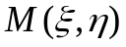 − поточна точка ССЕ-4 (рис. 1а). Базисна функція будується як імовірність влучення навмання кинутої точки у відповідний піделемент 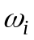.
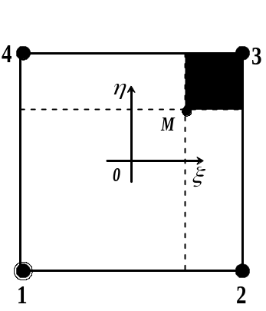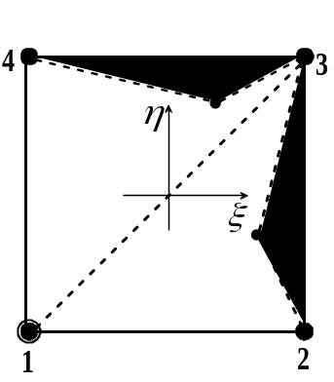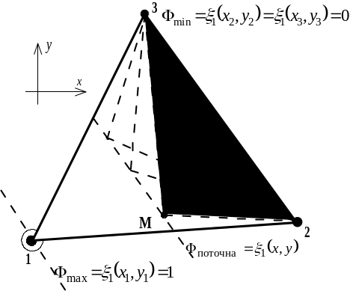
а) б) в)
Рис. 1. До ймовірнісно-геометричної побудови
базису білінійного елемента ССЕ−4 (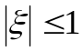, 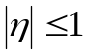).

За означенням геометричної ймовірності для вузла 1, отримаємо базисну функцію як відносну площу прямокутника [1]:
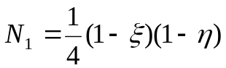. | (1)
ІI варіант. На білінійному СЕ скористаємося технікою добутку площ (“product of planes”), яка була вперше запропонована скінченних елементах Уачспрессом [1]. Для реалізації методу на ССЕ-4 візьмемо композицію двох трикутників з вершиною в спільному вузлі 1: 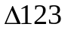, 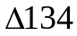 (рис. 1б).На кожному з трикутників будуємо базис лінійної інтерполяції у відповідності до означення барицентричної координати симплексу і, скориставшись теоремою добутку ймовірностей незалежних подій, отримуємо базисну функцію для вузла 1 (формула 1).
ІІI варіант. У цьому випадку можна для побудови базисної функції використовувати наступну формулу:
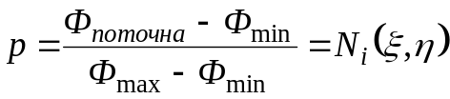. | (2)
де 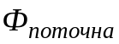- поточний рівень поверхні базисної функції.
Покажемо, як формула (2) працює на базисному трикутнику (рис. 1в) при конструюванні функції форми для вузла 1. Сторона 2-3 має рівняння 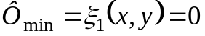 - лінія нульового рівня. Лінія максимального рівня 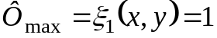 - відповідає вузлу 1. Як відомо, барицентрична координата рівномірно зростає від 0 до 1, тому спостерігаємо рівномірний підйом лінії поточного рівня 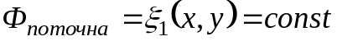 (рис. 1в). Висновок: на трикутнику базисна функція 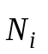 у поточній точці 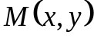 задає відносний підйом лінії поточного рівня. Розглянемо побудову базисної функції для вузла 1 за допомогою формули (2) на СС-4 (рис. 1б). Для :
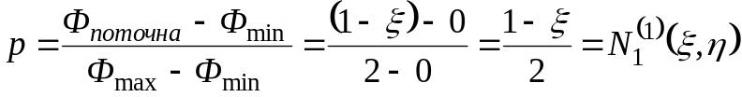. | (3)
Аналогічно, для трикутника за формулою (2) маємо:
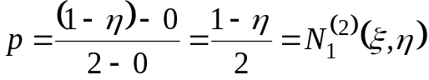. | (4)
Базисну функцію (1) отримуємо як добуток 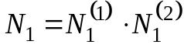.
Ймовірнісно-геометричний метод моделювання базису придатний і для СЕ більш високого порядку, як на площині, так і у просторі.
- Wachspress E.L. A rational finite element basis / E.L. Wachspress // Academic Press. − New York, 1975. – 216 p.
- Хомченко А.Н. Некоторые вероятностные аспекты МКЭ / А.Н. Хомченко // Ивано-Франк. ин-т нефти и газа. ― Ивано-Франковск, 1982. ― 9 с. ― Деп. в ВИНИТИ 18.03.82, №1213.

